*/// PERCUSSIONS ///*

**Mercredi 30 juillet** · 21h / Théâtre de l'Usine, Saint-Céré

MÉTAMORPHOSES

Trio SR9

Mercredi 30 juillet au Théâtre de l'Usine, à l'occasion du Festival de Saint-Céré, les trois percussionnistes du Trio SR9 vous envelopperont de sonorités inédites, à la fois brutes et délicates, dans un concert aérien !

Le Trio SR9 revient aux origines du son et du rythme. Grâce à un instrumentarium riche de sonorités - bois, verre, métal, peaux... -, les trois musiciens revisitent une sélection d'œuvres du répertoire. Jean-Philippe Rameau, Erik Satie et Lili Boulanger sont révélé-es par les jeux d'écho et nouvelles résonances, avec délicatesse. Sur scène, marimba, vibraphone, crotales et matériaux bruts s'animent dans une véritable chorégraphie, comme un retour aux vibrations ancestrales.

La matière sonore comme fil conducteur, ces trois explorateurs virtuoses, lauréats de plusieurs prix internationaux, parcourent le monde avec frénésie.

Un orchestre percussif à la folle inventivité. Les Rendez-vous Curieux

> Répétition publique le 30 juillet à 17h30 au Théâtre de l'Usine (entrée libre).

Paul Changarnier, Nicolas Cousin, Alexandre Esperet percussions ·

Arrangements Trio SR9

Durée 1h Tarif D

- Programme :

Jean-Philippe Rameau

*Gavotte et six doubles* (Suite en la) Erik Satie

*Gymnopédies* (extrait) John Adams *Hallelujah Junction* Lili Boulanger

Trio SR9 © Laura Gilli

*Thème et variations*

Nils Frahm *Hammers* Maurice Ravel

*Pavane pour une infante défunte* Hania Rani

*Now, Run Buka*

*Today It Came*

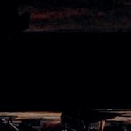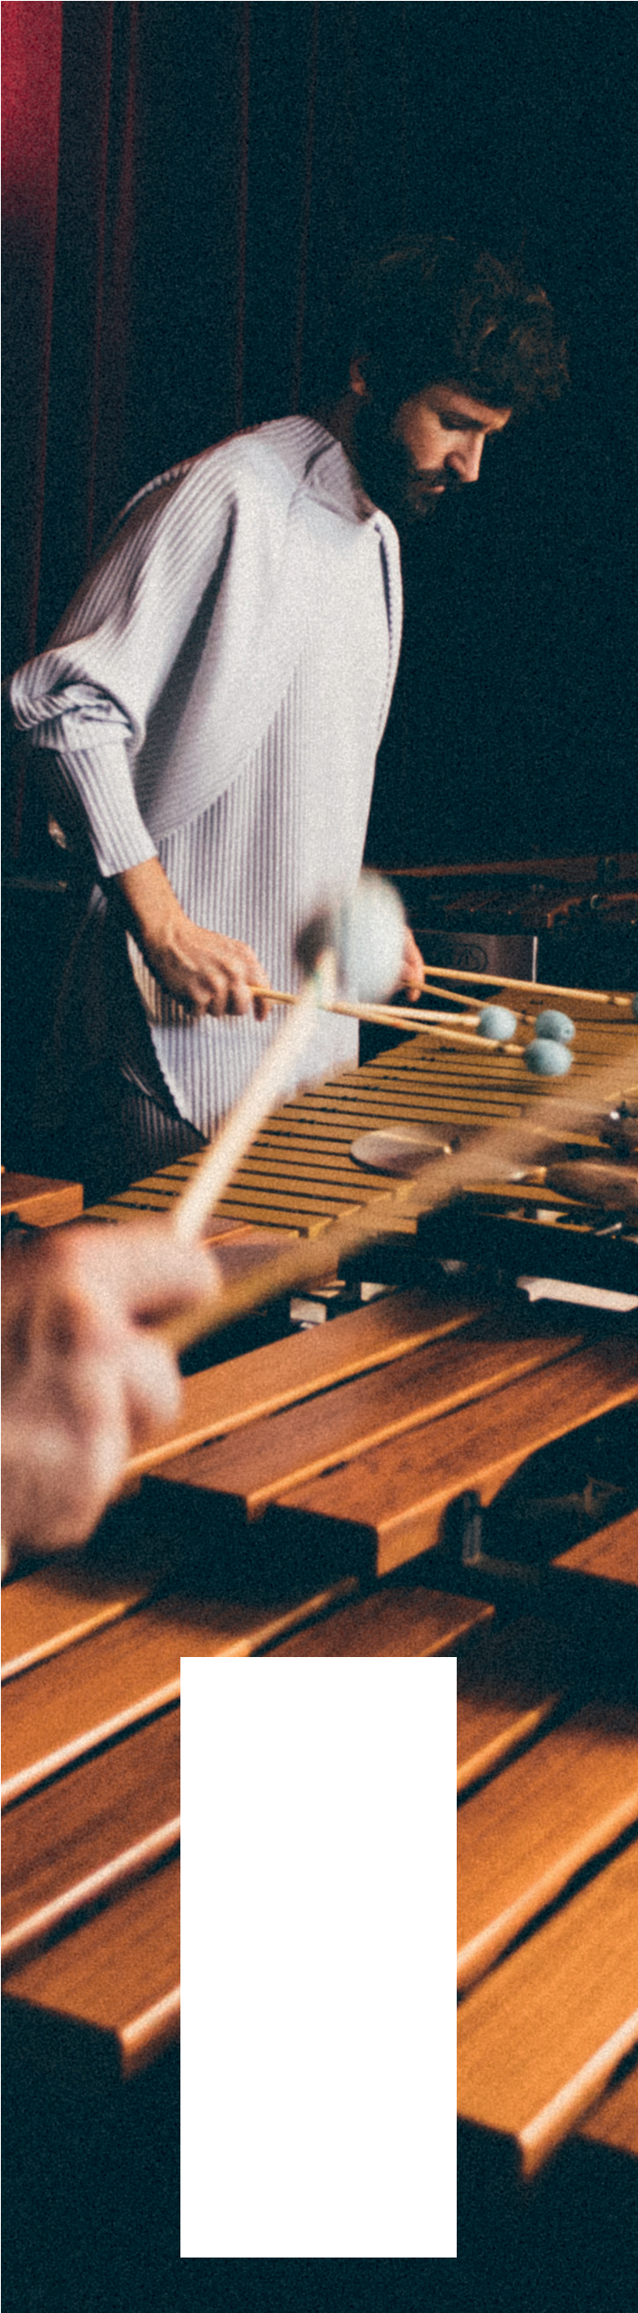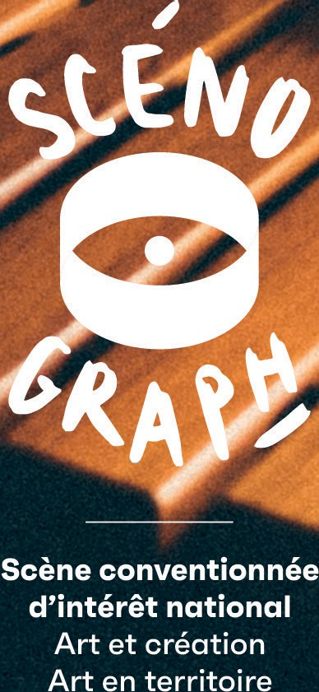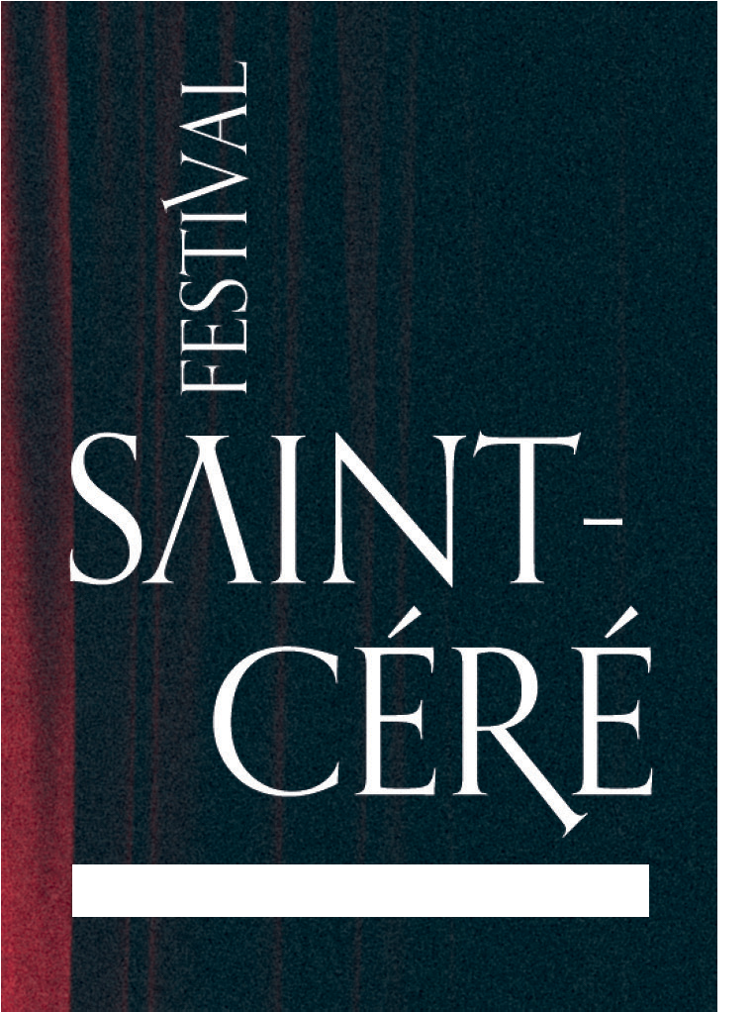

**27 juillet > 9 août 2025**

Horaires d'ouverture : billetterie tous les jours du lundi au vendredi de 10h à 12h et de 13h30 à 18h. Le samedi de 10h à 12h et de 13h30 à 16h.

Théâtre de l'Usine, 18 av. du Dr Roux, 46 400 Saint-Céré 05 65 38 28 08 / [www.scenograph.fr](http://www.scenograph.fr/)